ЛоготипДепартамент культури та взаємозв’язків з громадськістю Черкаської обласної

державної адміністрації

Комунальний заклад «Обласна бібліотека

для юнацтва імені Василя Симоненка»

Черкаської обласної ради

***Лауреати Всеукраїнської***

***літературної премії***

***імені Василя Симоненка***

**Випуск 13**

**Творчий поступ**

***Сергія Сіваченка***

Біобібліографічний нарис

Черкаси

2019

УДК 016:929:82(477)

Т 28

**Творчий поступ Сергія Сіваченка :** біобібліогр. нарис / Комун. закл. «Обл. б-ка для юнацтва ім. В. Симоненка» Черкас. облради; [уклад. Н. Філахтова]. – Черкаси: [б. в.], 2019. – 23 с. – (Лауреати Всеукраїнської літературної премії імені Василя Симоненка; вип. 13).

Біобібліографічний нарис **«Творчий поступ Сергія Сіваченка»** присвячений лауреату Всеукраїнської літературної премії імені Василя Симоненка 2018 року ***Сергію Миколайовичу Сіваченку*.** Його книга ***«Еволюція на граніті»***відзначена в номінації «За кращу першу поетичну збірку (поетичний дебют)».

Видання інформує про книги, матеріали із періодичних видань, автором яких є С. Сіваченко, а також – документи про його творчість та Інтернет-ресурси.

Нарис стане в нагоді бібліотечним працівникам, молодим читачам, освітянам, працівникам гуманітарної сфери та широкому загалу читачів, яких цікавить сучасний літературний процес в Україні.

Укладач Н. Філахтова

Редактор В. Чорнобривець

Відповідальна за випуск О. Федоренко

© Комунальний заклад «Обласна бібліотека для юнацтва імені Василя Симоненка» Черкаської обласної ради, 2019

© Укладач Н. Філахтова, 2019

***Від укладача***

Біобібліографічний нарис **«Творчий поступ Сергія Сіваченка»** присвячений лауреатові Всеукраїнської літературної премії мені Василя Симоненка за 2018 рік – Сергію Сіваченку. Його поетична збірка ***«Еволюція на граніті»*** пошанованав номінації «За кращу першу поетичну збірку (поетичний дебют)».

Нарис відкривається розділом ***«Лауреат Симоненківської премії 2018 року».***

Бібліографічна частина посібника носить рекомендаційний характер і складається з трьох розділів, у межах яких документи розміщено у зворотно-хронологічному порядку, у межах року – в алфавітному порядку назв творів друку.

Перший розділ ***«Публікації творів Сергія Сіваченка»***відображає бібліографічні описи окремо виданих творів та надрукованих у періодичних виданнях, антологіях і збірниках.

Розділ ***«Про С. М. Сіваченка»*** охоплює документи, присвячені життєвому і творчому шляху письменника.

У третьому розділі ***«Інтернет-посилання»*** представлено найзмістовніші та безоплатні Інтернет-ресурси.

Видання налічує 22 позиції бібліографічних записів, що мають суцільну нумерацію. Хронологічні рамки : 2014 – 2019 рр.

При укладанні бібліографії використані фонди, довідковий апарат обласної бібліотеки для юнацтва імені Василя Симоненка. У тих випадках, коли джерела відсутні у фондах бібліотеки, описи відмічені знаком астериск (*).

Бібліографічний опис і скорочення слів здійснено відповідно до чинних в Україні стандартів.

Доповнює бібліографічне видання довідковий апарат: передмова «Від укладача», «Іменний покажчик», «Зміст».

Висловлюємо подяку Житомирській ОУНБ імені Олега Ольжича за допомогу в укладанні бібліографії.

***Лауреат Симоненківської***

***премії 2018 року***



Всеукраїнська літературна премія імені Василя Симоненка заснована 1987 року.

У 2012 році в Положення про премію внесено зміни. Премія присуджується у двох номінаціях:

- за кращу першу поетичну

збірку (поетичний дебют),

- за кращий художній твір

(поезія, проза, драматургія).

*Знак лауреата Всеукраїнської*

*літературної премії імені*

*Василя Симоненка*

**Рішенням конкурсної комісії лауреатом Всеукраїнської літературної премії імені Василя Симоненка за **2018 рік** у номінації «За кращу першу поетичну збірку (поетичний дебют)», став ***Сергій Сіваченко*** за книгу ***«Еволюція на граніті».***

***Сергій Миколайович Сіваченко*** – уродженець синьоокого Полісся. Він народився 8 жовтня 1984 року у смт Хорошеві на Житомирщині.

У 2001 році закінчив Володарсько-Волинську школу (всі оцінки атестата – 12 балів). У школі улюбленими предметами були фізика і математика – брав участь у різних олімпіадах. Ближче ж до закінчення школи виявив інтерес і до гуманітарних предметів. Перші вірші Сергія з’явилися в місцевій районній газеті, коли йому було 9 років.

Ще одним захопленням Сергія Сіваченка було складання кросвордів: *«Одного разу придбав журнал «Ярмарка кросвордів». В одному з номерів було оголошено конкурс, на краще складання кросвордів. Вирішив спробувати свої сили: склав кілька своїх варіантів, які згодом надрукувалися. А потім зателефонували, запросили у гості. Було боязко, але таки поїхав до Одеси. Мене добре зустріли, домовилися про співпрацю*», – згадує Сергій.

При цьому редактори журналу спочатку і не здогадувалися, що найкращі конкурсні роботи створював 16-річний юнак. Тож з 2000-го року хорошівський талант понад 10 років був головним автором найрейтинговіших сканвордів, які виходили тиражем у 800 тисяч примірників, а цільовою аудиторією видання було майже 2 мільйони українців.

Тоді ж він став лауреатом літературного конкурсу «Вірю в майбутнє твоє, Україно!», за що отримав грант на безкоштовне навчання у будь-якому виші України. Обрав Інститут журналістики КНУ імені Тараса Шевченка.

Впродовж студентського навчання брав активну участь у творчих студіях свого вишу, зокрема, в альманасі «Святий Володимир», друкувався у мистецьких альманахах. І на другому курсі разом з другом Богданом Кутєповим стає лауреатом Конкурсу студентської пісні «Київський гаудеамус».

Успіх чекав на Сергія Сіваченка і у 2003-му році, коли спробував власні сили у Всеукраїнському інтелектуальному телешоу «LG-Еврика». Незважаючи на шалену конкуренцію, він подолав 4 відбіркових стадій і вийшов до супер-фіналу, де поступився лише у вирішальній дуелі. Як винагороду отримує можливість здійснити подорож до далекої Південної Кореї.

Ще за студентських років Сергія Сіваченка запросили на телеканал НТН, де він відразу обійняв посаду редактора відділу Інтернет-проектів. Додатково виконував функції редактора та диктора радіоновин. Паралельно з цим дописував аналітичні матеріали для різних видань.

Окрім цього Сергій Сіваченко, фактично з нуля, створює в Інституті журналістики спортивний клуб, з яким уже через 3 роки перемагає у загальній спартакіаді університету (при цьому сам голова клубу грає за збірні команди з футболу, волейболу та баскетболу).

І, навіть, маючи чудові перспективи кар’єрного зростання у Києві, Сергій Сіваченко вирішує повернутися до рідного Хорошева, аби зосередитися на творчості та допомагати землякам у нелегкі часи. *«Пакую валізи, повертаюся у рідне селище. Саме тут наразі – живу, олюднююся, імпровізую. Займаюся активною громадською діяльністю: є виконавчим директором Володарсько-Волинської районної федерації футболу та координатором громадського руху «Чесно» в районі» –* зізнається Сергій Сіваченко.

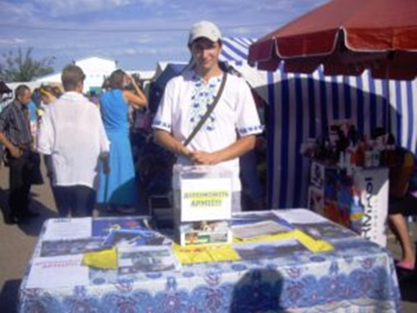 У період розгортання своєї громадської діяльності Сергію Сіваченку в якості журналіста доводилося реагувати на цілу низку звернень, які поступово підштовхують його до активнішого захисту інтересів односельців. Саме тому події кінця 2013-го року змушують журналіста долучитися до Революції Гідності і таким чином висловити свою чітку громадянську позицію. За збігом обставин, у цьому ж році побачила світ ***«Римована сповідь»***– перша друкована самвидавівська збірка поета.

*Укотре завтра вийду на базар.*

*Спросоння. Мерзло. Трохи ліньки.*

*Влаштую стіл. Поставлю скриньку*

*(Такими не торгує антиквар).*

*Прозорий куб. Прозоре навідріз*

*Бажання бути волонтером.*

*«Не турбуватись про кар’єру» –*

*Чіткий, кристалізований девіз.*

*Неспокій на кордоні. А тому*

*Майбутнє виклали на карту.*

*Звертатися до честі варто.*

*Якусь іще купюри ну візьму,*

*Що миттю конвертується в шолом*

*Для недолюблених солдатів.*

*Вони по-своєму багаті!*

*Багаті духом у борні зі злом.*

*Надіюся, мене пробачить Бог,*

*Що не навідуюсь до храмів*

*Циклічно щонеділі. У програмі –*

*Наразі порятунок хоч кількох*

*Сердець звитяжних на передовій,*

*На історичному розриві.*

*Хай повертаються щасливі,*

*Коли ущухне буревій.*

Сергій Сіваченко – борець за справедливість, любить, щоб все було зроблено на совість : *«Буває так, що не все вдається, бувають невдачі, але вони загартовують людину, роблять сильнішою. Потрібно допомагати тому, хто цього потребує».*

*Враження і переживання вилились емоційними рядками:*

*Це – мій Майдан! Нізащо і нікому*

*Не передам в оренду, напрокат.*

*З-за барикад попру навислу втому.*

*А сам уже – ні поступу назад!*

*Ковтнув його. А він – застряг – мов кістка,*

*У горлі. Вкоренився на роки.*

*Аби-таки ідеї активіста*

*Не звести на порожні балачки.*

*Хоч не водій, проте вподобав шини,*

*Дорожні знаки в образі щитів.*

*Бо захотів очищення та зміни*

*В країні під орудою скотів.*

*Цього не можна пафосно забути,*

*Якщо шануєш волю і Хреста.*

*Коли повстав, то ймення «майданутий»*

*Неси на кожен хутір і в міста.*

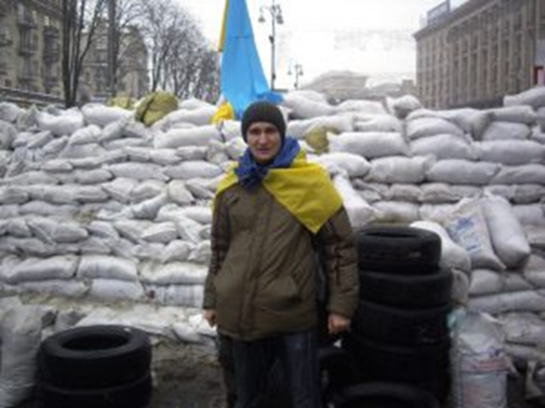 Після перемоги Євромайдану перед Україною постала загроза військового вторгнення з боку Росії. Саме тоді Сергій відкидає вбік робочі плани та починає займатися активною волонтерською діяль-ністю, допомагає праців-никам військкомату та родинам загиблих бійців. Постійно проводить патріотичні лекції серед школярів та молоді. Зачитує вірші-посвяти під час поховань та на могилах полеглих воїнів.

Бачачи небайдужість Сергія Сіваченка до спільних проблем, мешканці Хорошева у 2016-му просять його взяти участь у місцевих виборах, аби захищати інтереси громади. Після перемоги по своєму округу, він стає депутатом Хорошівської селищної ради, де, наразі, є членом бюджетної комісії.

Попри постійну зайнятість, літературна творчість все одно залишається важливою складовою життя Сергія Сіваченка. Саме ця складова, помножена на натхнення, надає необхідний запал для більших звершень.

Творчість Сергія Сіваченка пройнята любов’ю до отчого краю, вірою в мудрість народу та життєдайну силу рідного слова. У своїх поезіях він не сторонній спостерігач, а активний поет-громадянин, який своїм чесним словом утверджує правду життя.

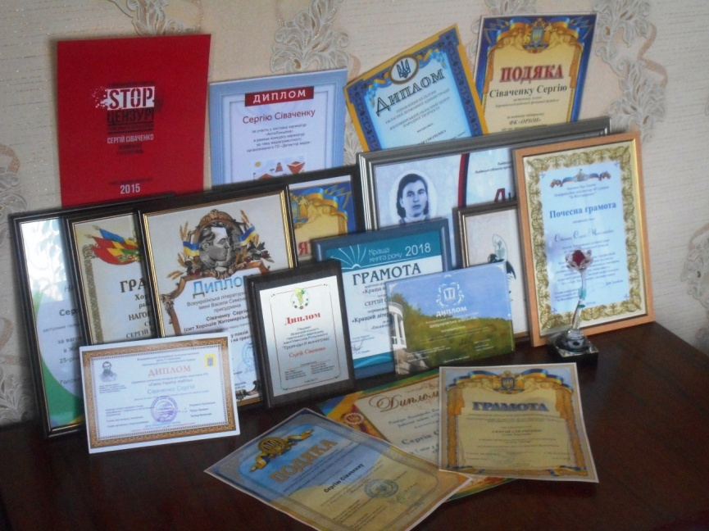

***Творчі здобутки Сергія Сіваченка***

***2000 р.*** – лауреат Всеукраїнського літературного конкурсу «Вірю в майбутнє твоє, Україно!» (м. Київ)

***2013 р.*** – лауреат обласного поетичного

фестивалю-марафону «Оксія» (м. Житомир)

***2015 р.*** – лауреат обласного поетичного

конкурсу «Апостроф» у номінації

«Громадсько-патріотична лірика»

(м. Житомир)

***2015 р. –*** фіналіст на здобуття премії

Міжнародного конкурсу «Стоп цензурі!

Громадяни за вільні країни»

у категорії «Вірш» (м. Київ)

***2017 р***. – лауреат Всеукраїнського

поетичного вернісажу «Троянди й виноград»

імені Максима Рильського (м. Київ)

***2017 р.*** – дипломант Всеукраїнського

літературного фестивалю «Шодуарівська

альтанка» (м. Житомир)

***2017 р***. – дипломант обласного

Поетичного конкурсу «Апостроф»

у номінації«Сатирична лірика»

(м. Житомир)

***2018 р. –*** переможець Львівського обласного

(із всеукраїнським статусом) літературного

конкурсу патріотичної поезії імені

Катерини Мандрик-Куйбіди у

категорії «Молода надія» (м. Львів)

***2018 р.*** – переможець Всеукраїнського

літературного конкурсу «Свою Україну любіть!»

серед учасників АТО, військовослужбовців

та волонтерів (м.Київ)

***2018 р.*** – переможець обласного літературного

конкурсу «Краща книга року» (м. Житомир)

Впродовж 2018 та 2019 років вірші С. Сіваченка друкуються в антології сучасної української поезії ***«Обпалені крила»*** (Київ, 2018) та антології патріотичної поезії ***«Калинопис»*** (Дрогобич, 2019).

Сергій Сіваченко :

*«Проте вершиною літературних здобутків безперечно вважаю здобуття Всеукраїнської літературної премії імені Василя Симоненка 2018-го року (м. Черкаси), що вважається найпочеснішою відзнакою серед молодих письменників в Україні».*

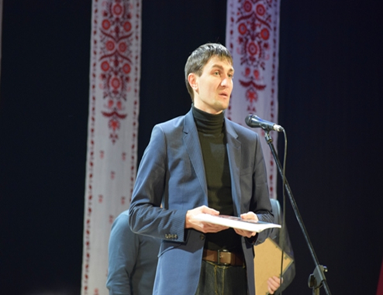 Мова йде про відзначення збірки поезій «***Еволюція на граніті***». *«Після того як я став лауреатом премії „Оксія“, я зрозумів, що моя творчість комусь цікава. А значить, треба видаватись. У 2013 році, коли розпочались воєнні дії на Сході, я, будучи волонтером та журналістом, вирішив створити книгу. У виданні сфокусовано все: і воєнні події, і інтимні речі, і філософія... Тобто книжка багатогранна. Збірка отримала назву «Еволюція на граніті»,**адже у моєму рідному Хорошівському районі знаходиться дуже багато граніту, каменю. Книгу я писав протягом трьох років»* – зазначає Сергій Сіваченко.

Збірка — це результат пошуку та реакції на рухи сучасного світу, де лагідний дитячий гомін змінюється моторошними танковими залпами, а щире освідчення легко інтерпретується, наче підступна брехня. Саме в лещатах таких новітніх протилежностей набував свого творчого досвіду автор. Тому на сторінках книжки можна як посмакувати грона романтичних переживань, так і пригубити попіл спалених сенсів, істин, засторог…

*Вона в’юнка. Усіх полащить,*

*Хто пуповиною приріс*

*До витоків. Земля найкращих*

*Не любить слабкість навідріз.*

*Тому двигтить, стинає, креше*

*Стійкого духу моноліт,*

*Аби забулося, хто перший*

*І хто останній. Кожен слід*

*На стежці в напрямку держави*

*Неоціненний. Знаймо всі!*

*Хоча не кожного прославить*

*Продюсер зоряних часів.*

*Проте й за другорядні ролі*

*Майбутнє дасть безцінний приз:*

*Засліпить Кремль і Капітолій*

*Ота, яку тягнули вниз.*

*Її наймення – Україна*

*Нових людей , нових чеснот.*

*Ніхто не всадить на коліна!*

*Вона – стійка! Стійкий – народ!*

***\* * \****

*Я не пишу про те, що любиш ти,*

*Я не пишу про те, що іншим ближче.*

*Прирікся до фатальної мети:*

*Створити із набутку попелище.*

*Нехай горить! – Зігріє ніпочім*

*Слабкого подорожника крізь терни,*

*Бо зорі опікають уночі,*

*А вдень віддача їхня – ефемерна.*

*У вогнищі уривистих секунд*

*Утворюється вічний палісадник,*

*А попіл, потрапляючи у грунт,*

*Стає відразу добривом доладним.*

*Його ковтають зерна, як митець*

*Смачні бісквіти зайвої уваги.*

*Крізь землю пробивається живець,*

*На згарищі думок міцніє пагін.*

*Нехай росте! – Закрутиться лоза*

*На жерді мовчазного палісаду.*

*Здійметься вище спереду і за*

*Реальністю. Скуштують винограду*

*Усі, хто мій набуток не читав,*

*І ті, хто зневажає іскру рими.*

*Із неї – полум’я, а в полум’ї – мета*

*Всіх поглядів та суджень невловимих.*

Поетична збірка *«Еволюція на граніті»* **–** це твори, обрамлені філософськими роздумами, емоційними переживаннями та романтичними домислами:

*Матуся щастя вишиває:*

*Неоціненний кожен рух.*

*Стібки кучкуються у зграю,*

*Щоб перехоплювати дух.*

*Немов вагони позитиву,*

*Поволі тягнуться нитки.*

*Усю палітру щебетливу*

*Канва збирає залюбки.*

*І ці волошки на сорочці,*

*І образ вишитий Хреста*

*Гармонізуються у оці.*

*А їхня місія – проста:*

*Продукувати рівновагу*

*У кривобокому житті.*

*Таке воно звичайне благо –*

*Стібки матусині святі.*

***\* * \****

*На небесах лунає передзвін:  
Архангельські полки повніють знову.  
Найкращих добирає часто він –  
Окремий український спецзагін,  
Який веде бої цілодобово.*

*Він дивиться усміхнено на нас  
 І закликає не втрачати віру.  
 Бо ворог для прозріння має час.  
 Як ні – то Бог зірве під ним фугас  
 Невидимий. А новачку допіру*

*Вгорі дали білющий камуфляж  
І гострі громовиці замість зброї.  
Архангелу не треба вже «калаш».  
На небі ж він. Але назавжди наш –  
Спаситель від Геєни вогняної.*

*Твоє ім’я не згасне у віках,  
 А подвиг не забудеться тим паче.  
 Бо ти, переступивши через страх,  
 Підніжжям ліг, проте утримав дах.  
 Із миром спочивай собі, Вояче!*

Книгою *«Еволюція на граніті»* поет підтвердив, що словесна зброя іноді значно результативніша ніж зроблена з металу:

*Дарма, що набридає з неба град*

*І обмаль у складах боєголовок.*

*Нехай відчує вишкірений гад*

*Стотисячне бомбардування словом!*

Саме за патріотичне спрямування, різноманітність образів і тем, органічність, щирість і глибину поезій, збірка Сергія Сіваченка *«Еволюція на граніті»* і була пошанована Симоненківською премією.

*Еволюція ця – на граніті.*

*Однозначна без зайвих умов.*

*Перероджує мозок і кров*

*Через призму новітніх графіті.*

*……………………………………..*

*Розуміння «чому» і «навіщо»*

*Настає за мільйонами спроб.*

*Пізнаю, як у лютий потоп*

*На граніті піднятися вище.*

**БІБЛІОГРАФІЯ**

***Публікації творів Сергія Сіваченка***

***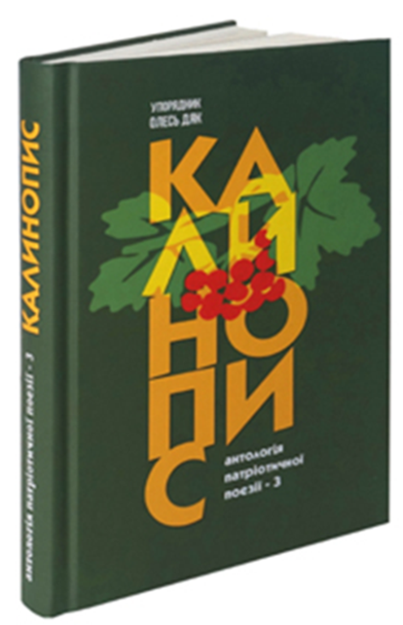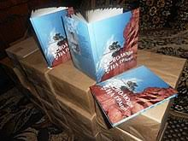* 1*.* Сіваченко С.** Еволюція на граніті: поезія / Сергій Сіва-ченко ; худож. П. Гу-сєв. – Новоград- Волинський : НОВО-град, 2017. – 164 с. : іл. – *ЗМІСТ: «Я не пишу про те, що любиш ти…»; «Промете Прометей мимоволі…»; «І я не тут, і ти не там…»; «Осколкове. Отямився – шпиталь…»; «Жебраче, діставай-но черепки!..»; «Час мостивсь, як на сідалі квочка…»; «Кохання в балаклавах – просто клас!..»; «Це – мій Майдан! Нізащо і нікому…»; «Вицвіли закладини гуманні…»; «Ми дружимо, як маточка з тичинками…»; «Вивчав фен-шуй, а вивчив – карате…» та ін.*

**\*2. Калинопис :** антологія патріотичної поезії / підготовка текстів, упорядкування, загальна редакція Олесь Дяк. – Дрогобич : КОЛО, 2019. – Т. 3. – 204 с.

*Серед авторів, фіналістів конкурсу громадянської лірики імені Катерини Мандрик-Куйбіди – Сергій Сіваченко.*

**3. Сіваченко С.** «Матуся щастя вишиває…»; «Як класно бути українцем…» : [поезії] / Сергій Сіваченко // Літератур. Україна. – 2019. – 2 лют. (№5). – С. 10-11.

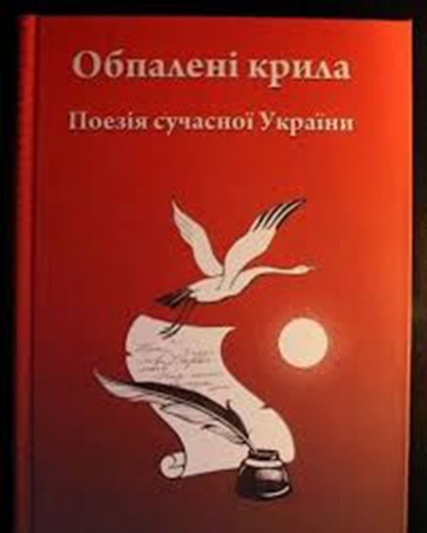

**\*4. Обпалені крила** : антологія сучасної поезії. – Київ : Друкарський двір Олега Федорова, 2018.

*Серед авторів – Сергій Сіваченко.*

**\*5. Сіваченко С.** Римована сповідь : [зб. поезій] / Сергій Сіваченко. – [Б.м.: б.в., 2014?]. – 86 с. : порт.; фото.

***Про С. М. Сіваченка***

**6. Кирей Р.** Премією Василя Симоненка відзначили двох поетів : [в т.ч. Сергія Сіваченка за збірку поезій «Еволюція на граніті»] / Роман Кирей // Уряд. кур'єр. – 2019. – 24 січ. – С. 12.

7. **Назвали лауреатів Симоненківської премії 2018 року** : [в т.ч. Сергія Сіваченка за збірку поезій «Еволюція на граніті»] // Нова Доба. – 2018. – 13 груд. – С. 3.

**8. Хто отримає цьогоріч премію Симоненка?** : [в т.ч. Сергій Сіваченко за збірку поезій «Еволюція на граніті»] // Нова Молодь Черкащини. – 2018. – 12 груд. (№50). – С. 3.

***Інтернет-посилання***

**9. Поезія Сергія Сіваченка** [Електронний ресурс] // Жінка-УКРАЇНКА : мистецький веб-портал. – Електрон. текст. дані. – Режим доступу : <https://ukrainka.org.ua/serhiy-sivachenko> (дата звернення : 17.05.2019). – Назва з екрана.

**10**. **Лауреатами Симоненківської премії 2018 року** визнано Сергія Сіваченка й Людмилу Тараненко [Електронний ресурс] // Провінція : інформаційно-аналітичне видання : сайт. – Електрон. текст. дані. – Режим доступу : <https://pro-vincia.com.ua/novini/news_kultura/40067-laureatami-simon>(дата звернення : 17.05.2019). – Назва з екрана.

**11. У Симоненківські роковини на Черкащині відзначили кращих літераторів** : [в т.ч. С. М. Сіваченко пошанований Всеукраїнською Симоненківською премією] [Електронний ресурс] // ПРОЧЕРК : ПРО це говорять ЧЕРКАСИ : сайт. – Електрон. текст. дані. – Режим доступу : <http://procherk.info/news/7-cherkassy/69156-u-simonenkovi-rokovini-na-cherkaschini-vidznachili-kraschih-literatoriv>(дата звернення : 17.05.2019). – Назва з екрана.

**12**. **Сіваченко Сергій Миколайович** [Електронний ресурс] // ВікіпедіЯ : вільна енциклопедія. – Електрон. текст. дані. – Режим доступу : <https://uk.wikipedia.org/wiki/%D0%A1%D1%96%D0%B2%D0%B0%D1%87%D0%B5%D0%BD%D0%BA%D0%BE_%D0%A1%D0%B5%D1%80%D0%B3%D1%96%D0%B9_%D0%9C%D0%B8%D0%BA%D0%BE%D0%BB%D0%B0%D0%B9%D0%BE%D0%B2%D0%B8%D1%87>(дата звернення : 17.05.2019). – Назва з екрана.

**13**. **Півториста Н.** Літературно-мистецький вечір «Я прийшов, щоб із вами жити» з нагоди 84 річниці від дня народження В. Симоненка відбувся у Черкаській обласній філармонії : [в т.ч. нагородження Симоненківських лауреатів С. Сіваченка та Л. Тараненко] / Надія Півториста [Електронний ресурс] // Черкаський обласний центр народної творчості та культурно-освітньої роботи : сайт. – Електрон. текст. дані. – Режим доступу : <http://ocnt.ck.ua/news/view.php?id=233>(дата звернення : 17.05.2019). – Назва з екрана.

**14. Калиновська Т.** Вечір пам’яті Василя Симоненка об’єднав покоління : [в т.ч. нагородження Симоненківських лауреатів С. Сіваченка та Л. Тараненко] / Тетяна Калиновська [Електронний ресурс] // Спільнота Василя Симоненка : сайт. – Електрон. текст. дані. – Режим доступу : <https://vasylsymonenko.org/novyny/vechir-pam-iati-vasylia-symonenka-ob-iednav-pokolinnia/>(дата звернення : 17.04.2019). – Назва з екрана.

**15**. **Поетична світлиця «В мені світає, гріє душу слово»** : (присвячений творчості Сергія Сіваченка) [Електронний ресурс] // На Урок : освітній проект. – Електрон. текст. дані. – Режим доступу : <https://naurok.com.ua/pozaklasniy-zahid-literaturna-vitalnya-v-meni-svitae-grie-dushu-slovo-87368.html>(дата звернення : 17.05.2019). – Назва з екрана.

**16. У Житомирській обласній бібліотеці ім. О. Ольжича** поет із Хорошева Сергій Сіваченко презентував книгу «Еволюція на граніті», яку писав протягом трьох років [Електронний ресурс] // ЖИТОМИР. today. – Електрон. текст. дані. – Режим доступу : <http://zhitomir.today/news/culture/u_zhitomirskiy_oblasniy_bibliotetsi_im_o_olzhicha_poet_iz_horosheva_sergiy_sivachenko_prezentuvav_knig-id23874.html>(дата звернення : 17.05.2019). – Назва з екрана.

**17.** **«Еволюція на граніті»** : презентація поетичної збірки Сергія Сіваченка [Електронний ресурс] // Житомирська обласна універсальна наукова бібліотека ім. Олега Ольжича : сайт. – Електрон. текст. дані. – Режим доступу : <http://ztreglib.com.ua/ua/newsua/node/6498>(дата звернення : 17.05.2019). – Назва з екрана.

**18. Поет Сергій Сіваченко** : [відео] [Електронний ресурс] // YouTube : відеохостинговий сайт – Електрон. текст. дані. – Режим доступу : <https://www.youtube.com/watch?v=tb_7P1BHDwM>(дата звер-нення : 17.05.2019). – Назва з екрана.

**19. Бунтівник : (Сергій Сіваченко)** : [вірші] [Електронний ресурс] // Електронна бібліотека Інституту журналістики : сайт. – Електрон. текст. дані. – Режим доступу : <http://journlib.univ.kiev.ua/index.php?act=book.index&book=22> (дата звернення : 17.05.2019). – Назва з екрана.

**20. На літературно-мистецькому вечорі в Черкасах** нагородили переможців Всеукраїнської літературної премії імені Василя Симоненка : [в т.ч. Сергія Сіваченка] [Електронний ресурс] // Департамент культури та зв’язків з громадськістю Черкаської ОДА : блог. – Електрон. текст. дані. – Режим доступу : <https://culture.ck-oda.gov.ua/news/item/2058-na-literaturnomystetskomu-vechori-v-cherkasakh-nahorodyly-peremozhtsiv-vseukrainskoi-literaturnoi-premii-imeni-vasylia-symonenka>(дата звернення : 17.05.2019). – Назва з екрана.

**21. Результати засідань комісії з відбору кандидатів** на здобуття стипендій Президента України для молодих письменників і митців : [в т.ч. стипендія призначена С. М. Сіваченку] [Електронний ресурс] // Міністерство культури України : сайт. – Електрон. текст. дані. – Режим доступу : <http://mincult.kmu.gov.ua/control/uk/publish/printable_article?art_id=245480266>(дата звернення : 17.05.2019). – Назва з екрана.

**22. Хорошівський поет Сергій Сіваченко** презентував книгу «Еволюція на граніті» [Електронний ресурс] // Хорошівська районна державна адміністрація в Житомирській області : сайт. – Електрон. текст. дані. – Режим доступу : <http://old.radavv.gov.ua/news/view/2425>(дата звернення : 17.05.2019). – Назва з екрана.

***Іменний покажчик***

До іменного покажчика включені прізвища авторів, укладачів та всі імена, що згадуються в описах та анотаціях до видань. Якщо номер бібліографічного опису взято в круглі дужки – це означає, що документ розповідає

про дану особу.

**Г**усєв П. – 1 (*худож.)*

**Д**як О. – 2 (*упоряд., ред.)*

**К**алиновська Т. – 14

Кирей Р. – 6

**М**андрик-Куйбіда К. – (2)

**О**льжич О. – (16, 17)

**П**івториста Н. – 13

**С**имоненко В. – (6, 8, 10, 11, 13, 14, 20)

Сіваченко С. – 1-5, 18, 19,(2, 4, 6-17, 20-22)

**Т**араненко Л. – (10, 13, 14)

**Ф**едоров О. – 4 (*видавець*)

***З м і с т***

Від укладача 3

Лауреат Симоненківської премії 2018 року 5

Бібліографія 16

Публікації творів Сергія Сіваченка 16

Про С. М. Сіваченка 17

Інтернет-посилання 18

Іменний покажчик 21

Науково-виробниче видання

**Творчий поступ**

***Сергія Сіваченка***

Біобібліографічний нарис

*Укладач* Надія Мефодіївна Філахтова

*Комп'ютерний набір,*

*комп’ютерна верстка* Н. Філахтова

*Художнє оформлення* Н. Іваницька

Підписано до друку 20.05.18 р.

***Видавець:***

*Комунальний заклад «Обласна бібліотека для юнацтва*

*імені Василя Симоненка» Черкаської обласної ради*

*18000 м. Черкаси,*

*вул. Надпільна, 285*

Е-mail: [oub_symonenko@ukr.net](mailto:oub_symonenko@ukr.net)

[www.symonenkolib.ck.ua](http://www.symonenkolib.ck.ua)